Муниципальное образовательное учреждение
Первомайская средняя общеобразовательная школа

Проектная работа
«Мой родной край»

Номинация
Герои- земляки Великой Отечественной войны

Авторы: ученики 3 «Б» класса
Алексеев Данил, Асташкина Кристина,
Ковальчук Егор, Лопаткин Олег,
Новикова Светлана.
Классный руководитель: Краснова О.Н..

г. Первомайск,
2014 г.
Оглавление

Введение 3
Сергей Васильевич Астраханцев 4-6
Александр Павлович Коряков 7
Медведкин Валентин Михайлович 8-9
Заключение 10
Литература 11

Введение

Четыре года страшных испытаний...
Потери, жертвы, искалеченные судьбы...
Война... и тысячи людских страданий!..
Имён героев – никогда не позабудем!!!
Пусть мирных дней отсчёт ведёт Отчизна!
Людьми пусть правят только Мир и Доброта!
Пусть будет День Победы над фашизмом –
Победой Мира на Планете Навсегда!..
Пусть люди этот День не позабудут!
Пусть Память свято сохранит те имена,
Которые приблизили ПОБЕДУ –
Своими жизнями, перечеркнув, "война"…
Четыре года испытаний страшных!..
Мир Павшим!.. – Ушедшим... Не вернувшимся домой!..
Поклон тыловикам!.. – на смену вставшим!..
Всем, кто Победу одержал, – ПОКЛОН ЗЕМНОЙ!!!
(О. Климчук)

Актуальность: всё дальше в прошлое уходят годы страшной Великой Отечественной войны. Наш долг знать героев-земляков, гордиться ими и чтить память тех, кого уже нет с нами.
Цель проекта – формирование представлений о малой и большой Родине.
Задачи проекта: - привить умения и навыки поисковой деятельности;
-развить интерес к изучению истории родного края.
Методы: - исследовательский, поисковый.

Ранним утром 22 июня 1941 года войска фашистской Германии вероломно атаковали пограничные войска нашей Родины на всем протяжении западной границы. Началась самая кровопролитная в истории страны война. Война, в которой на защиту Отечества сразу же встало такое огромное число мобилизованных и добровольцев, что она по праву была названа Великой Отечественной.
Среди защитников нашей родины были наши земляки.

Сергей Васильевич Астраханцев
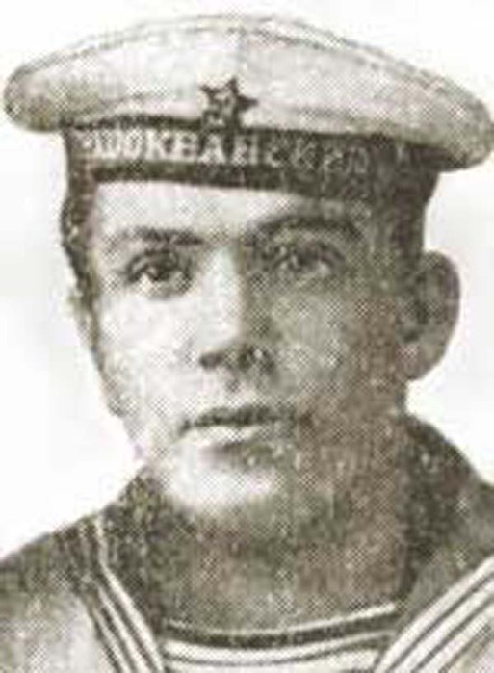

Родился в сентябре 1914 года в уездном городе Темников Тамбовской губернии Российской империи (ныне районный центр Республики Мордовия Российской Федерации) в семье рабочего Василия Александровича и домохозяйки Любовь Алексеевны Астраханцевых.
В 1921 году семья Астраханцевых переехала в посёлок Ташино, ныне город Первомайск Нижегородской области. Здесь Сергей Астраханцев закончил семь классов школы, затем работал в паросиловом цехе Ташинского чугунолитейного завода учеником электромонтера. В 1933 году окончил 1 курс авиационного техникума в Горьком. До призыва в армию работал слесарем, затем диспетчером на заводе № 195 (ныне ОАО «Завод АИТ») в Саратове. В 1936—1938 годах Сергей Астраханцев проходил срочную службу в рядах Рабоче-крестьянского Красного Флота. Служил на Тихоокеанском флоте. После службы вернулся в Саратов.
В ряды Рабоче-крестьянской Красной Армии он был призван Октябрьским райвоенкоматом города Саратова 28 августа 1941 год. В боях с немецко-фашистскими захватчиками с декабря 1941 года. Был ранен, лечился в госпитале. После выздоровления Сергея Васильевича направили на курсы младших лейтенантов. В октябре 1942 года младший лейтенант Астраханцев получил назначение в 367-й стрелковый полк 71-й стрелковой дивизии Волховского фронта. Принимал участие в оборонительных боях на реке Волхов. В декабре 1942 года 71-я стрелковая дивизия была передана 2-й ударной армии, в составе которой Сергей Васильевич участвовал в прорыве блокады Ленинграда (операция «Искра»). Затем на Ленинградском и Волховском фронтах участвовал в операции «Полярная Звезда». В боях под Ленинградом он прошёл путь от младшего лейтенанта до старшего лейтенанта и был назначен командиром 7-й стрелковой роты 3-го батальона.
В конце апреля 71-я стрелковая дивизия была выведена в резерв и после пополнения в июле 1943 года была передана 27-й армии сначала Степного, затем Воронежского фронтов. В её составе старший лейтенант Астраханцев принимал участие в Белгородско- Харьковской операции Курской битвы.
Во время наступления на Харьковском направлении 8 августа 1943 года в районе деревни Шевченково Великописаревского района Сумской области подразделения 367-го стрелкового полка были атакованы немецкой пехотой и танками и вынужденно перешли к обороне. На участке 3-го батальона, не имевшего противотанковых средств, немецкую пехоту поддерживали три Т-6 «Тигр».
Ранним утром он вывел их через кукурузное поле на пригорок невдалеке от деревни Шевченково Сумской области. Горячее августовское небо было серым от пыли и копоти, среди подсолнухов догорали грузовики. Артиллеристы и минометчики уже «обработали» позиции врага. Фашисты несли большие потери, но продолжали упорно продвигаться вперед.
Астраханцев решил подпустить врага поближе, чтобы нанести удар из всех огневых средств одновременно. Замысел удался. Внезапный и сильный огонь почти в упор ошеломил фашистов. По танкам прямой наводкой ударили пушки. Несколько машин задымились, остальные повернули и укрылись в лощине. Шквальный огонь пулеметов и автоматов остановил пехоту и прижал ее к земле. Первый натиск врага был отражен. Но за первым натиском последовал второй. Рядом с командиром роты разорвалась бомба. Взрывной волной Астраханцева отбросило в сторону и почти всего засыпало землей. Собравшись с силами, он сбросил с себя землю и осмотрелся: вокруг рвались снаряды, бомбы, земля дыбилась в огне. Вдруг он увидел, что около роты фашистов охватывает левый фланг его позиций. На раздумья времени не было. Вызвать подмогу не получилось, связи не было. Побежал на левый фланг. Пулеметчик лежал тяжело раненный. И тогда он сам лег за пулемет. А фашисты уже совсем близко. Но тут почти в упор по ним ударили длинные очереди. Астраханцев в ярости расстрелял по врагу всю ленту и отбил атаку.
Снова наступило затишье. Воспользовавшись этим, Астраханцев укрепил фланги и поставил взводам задачу: держаться во что бы то ни стало.
– Будьте готовы к новым атакам, – предупредил он бойцов. – Держите наготове противотанковые ружья, гранаты.
Он оказался прав. Не прошло и получаса, как фашисты начали наседать снова. Впереди пехоты опять ползли танки. Фашисты хотели во что бы то ни стало уничтожить роту Астраханцева, которая обороняла высоту, господствующую над окружающей местностью. Советские солдаты защищались мужественно, но силы врага намного превосходили наши, и это, в конце концов, начинало сказываться. Противнику удалось-таки прорваться в расположение одного из взводов. В это время здесь и появился Астраханцев. Он поднял солдат в атаку. Обычно гитлеровцы уклонялись от рукопашной, но на этот раз, чувствуя свое численное превосходство, решили принять бой. Закипела рукопашная. Выстрелы перемешались с криками раненых, в ход пошли ножи, кулаки, приклады. Астраханцев вдохновлял бойцов своим примером, и они дрались отчаянно.
Казалось, вот-вот наступит перелом в нашу пользу. Правофланговый взвод уже стал теснить врага, и командир решил, что настало время для решительного броска. Но тут из-за кустарников выползли танки. За ними густыми цепями бежали автоматчики. Наши бойцы отступили. Прижатые сильным огнем противника, они залегли. Отсекая пехоту ударили из всех оставшихся пулеметов, часто застрочили автоматы. А танки подходили все ближе и ближе. Вот они уже у самых траншей. Астраханцев метко швырнул в танк противотанковую гранату. Машина встала, из нее повалил едкий дым.
И вот уже второй танк с подбитой гусеницей завертелся на месте.
К окопу, где укрылся Астраханцев, подползал третий «тигр». Старший лейтенант увидел перед собой покатое брюхо машины, длинный ствол пушки, над ним пронеслась огненная струя пулеметной очереди... Медлить было нельзя. Он схватил две связки гранат. Выскочил из окопа. Сделал несколько прыжков вперед и одну за другой бросил в танк обе связки. Но он уже не-видел, как загорелся танк...
В этом бою Астраханцев героически погиб под гусеницами фашистского танка.
Указом Президиума Верховного Совета СССР от 25 августа 1944 года за образцовое выполнение заданий командования на фронте борьбы с немецкими захватчикам и проявленные при этом отвагу и героизм старшему лейтенанту Астраханцеву Сергею Васильевичу присвоено звание Героя Советского Союза посмертно.
Награды:
Медаль «Золотая Звезда» (25.08.1944, посмертно)
Орден Ленина (25.08.1944, посмертно)

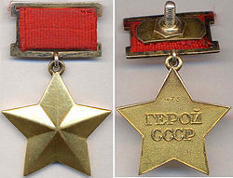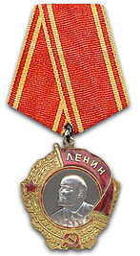

Именем Героя названа одна из улиц нашего города- Первомайска.

Александр Павлович Коряков
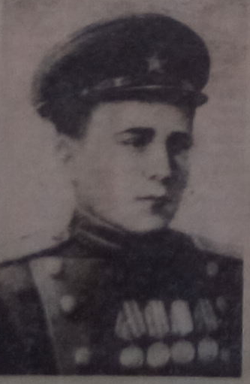

Родился в 1926 году в селе Ташино Первомайского района Горьковской (ныне – Нижегородской) области. Когда началась Великая Отечественная война, Александру было всего 15 лет, в Красную Армию он был призван лишь в 1944 году и дошел с боями до Берлина. В 1946 году ефрейтор Коряков был направлен для дальнейшего прохождения службы в пограничные войска, дислоцирующиеся на территории Армянской ССР, на 11-ю пограничную заставу.
… 2 августа, закончив несение службы по охране границы, Александр Коряков стал выдвигаться к месту дислокации своей заставы Камарлинского погранотряда. Но, услышав частые и беспорядочные выстрелы с соседней заставы, не раздумывая, вместе с товарищем по наряду ефрейтором Трегубовым поспешил на помощь. Подоспели они вовремя. Первым же выстрелом Коряков уложил наповал одного турка-диверсанта, остальные нарушители отползли в кусты, замерли. И тут Коряков – воин, фронтовик, пограничник, привыкший ко всяким козням бандитов – на миг растерялся: прямо на него из кустов шла женщина с ребенком на руках. Расчет прост – советский пограничник стрелять в нее не будет, турки прикрылись ею, как щитом. Прямо бить нельзя. Значит, надо зайти с фланга. Александр рывком бросился в сторону. Резкая боль пронзила все тело – пули попали в живот. Но даже будучи тяжелораненым, ефрейтор Коряков успел произвести два выстрела, бросил гранату в сторону нарушителей и потерял сознание. Подоспевшие резервы пограничной заставы задержали нарушителей границы. Тяжелораненый Александр был доставлен в госпиталь, но, несмотря на усилия медиков, вечером скончался.
Награды: медали «За освобождение Варшавы», «За взятие Берлина», «За победу над Германией в Великой Отечественной войне».
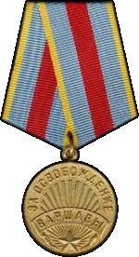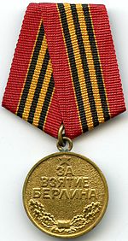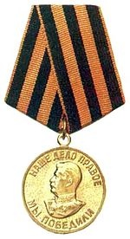

Именем Героя названа одна из улиц нашего города- Первомайска.

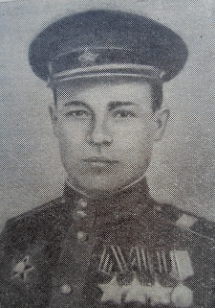
Медведкин Валентин Михайлович

Родился 26 января 1924 года в селе Хилкино ныне Торбеевского района Республики Мордовия в семье рабочего.
После окончания 6 классов работал электрослесарем на заводе.
Призван в Красную Армию в ноябре 1942 года Первомайским РВК Горьковской области. В боях Великой Отечественной войны с марта 1943 года, воевал на Волховском, Ленинградском, 3-м Прибалтийском и 1-м Украинском фронтах наводчиком орудия, а позже командиром орудийного расчёта 130-го отдельного истребительно-противотанкового дивизиона (229-я стрелковая дивизия).
В ходе наступления 1 августа 1944 года наводчик орудия Медведкин вместе с другими номерами расчёта западнее города Псков метким огнём вывел из строя 8 пулемётов, 4 противотанковых пушки, 2 миномёта и до 20 вражеских солдат. Был ранен, но поля боя не покинул. Всего же при освобождении Псковщины расчёт уничтожил 16 пулемётов, 5 орудий и более взвода пехоты противника.
Приказом по войскам 229-й стрелковой дивизии (№ 061/Н) от 6 августа 1944 года сержант В.М. Медведкин награждён орденом Славы 3-й степени.
В бою 10 февраля 1945 года командир орудия старший сержант Медведкин отличился при отражении контратаки противника в населённом пункте Шварденгруд (Германия), когда с бойцами расчёта поразил 2 танка, 75-мм орудие и множество вражеских солдат.
Приказом по войскам 21-й армии (№ 0125/Н) от 5 апреля 1945 года В.М. Медведкин награждён орденом Славы 2-й степени.
В период 15 – 31 марта 1945 года прямой наводкой подбил 4 полевых орудия и 3 пулемёта, при отражении контратак пехоты уничтожил до взвода вражеских солдат.
При взятии города Нейсе (ныне Ныса, Польша) разбил 4 пулемётных гнезда противника.
В одном из боёв В.М. Медведкин был ранен, но продолжал командовать расчётом.
Приказом по войскам 21-й армии (№ 0150/Н) от 27 апреля 1945 года старший сержант Медведкин повторно награждён орденом Славы 2-й степени.
Указом Президиума Верховного Совета СССР от 20 декабря 1951 года Медведкин Валентин Михайлович награждён орденом Славы 1-й степени, стал полным кавалером ордена Славы.
Службу в армии он закончил в конце 1947 года и сразу вернулся в Ташино, устроился на родной завод.
В 2004 году Валентину Михайловичу Медведкину впервые в истории Первомайского района было присвоено звание «Почётный гражданин Нижегородской области».
Награды: ордена Отечественной войны 1 степени (11.03.1985г.), Красной Звезды (05.10.1944г.) и Славы 3-х степеней, медалями, в том числе «За отвагу» (12.12.1943г.), «За победу над Германией в Великой Отечественной войне».
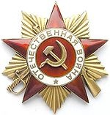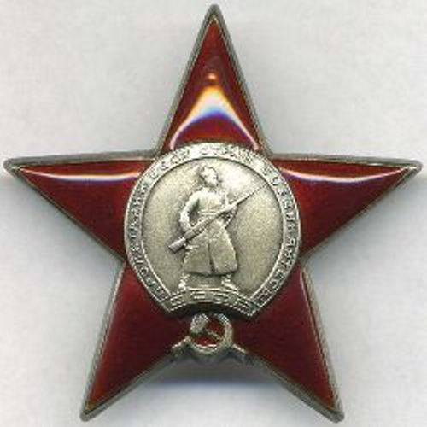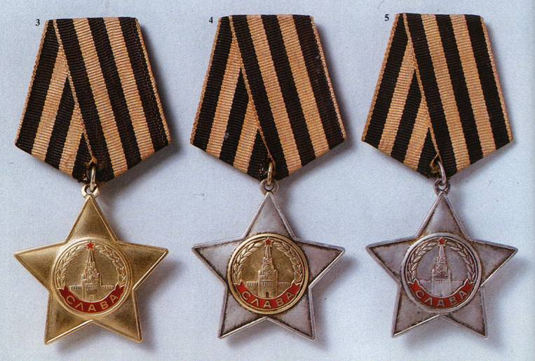
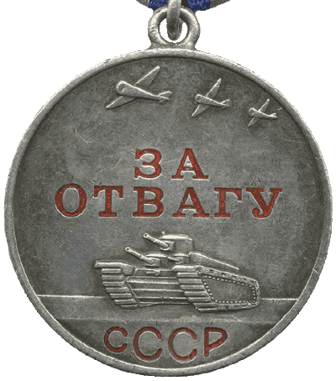

Заключение

Мы не должны забывать, какой ценой была достигнута наша победа, какой ценой был сохранен мир. Нашему поколению стоит брать пример с еще живых, и почитать уже ушедших от нас героев Великой Отечественной войны. Они подарили всем нам будущее. Без знания своего прошлого, никогда не будет будущего.
Вечная память героям ВОВ, и огромное спасибо им.
Меньшее, что мы можем сделать для них!
Помнить!

ЛИТЕРАТУРА:

Тюльников Л. К., Басович Я. И. Герои Советского Союза — горьковчане
Волго-Вятское книжное издательство г. Горький 1972 г.
Игнаткович Г.М., Мельничук В.А. –Погриначная застава
М. Политиздат- 1978 г.
Ресурсы интернета

